Инструкция по установке для
NL57560622
ЗАЩИТА ПЕРЕДНЯЯ LX570 D76, НЕРЖ. СТАЛЬ

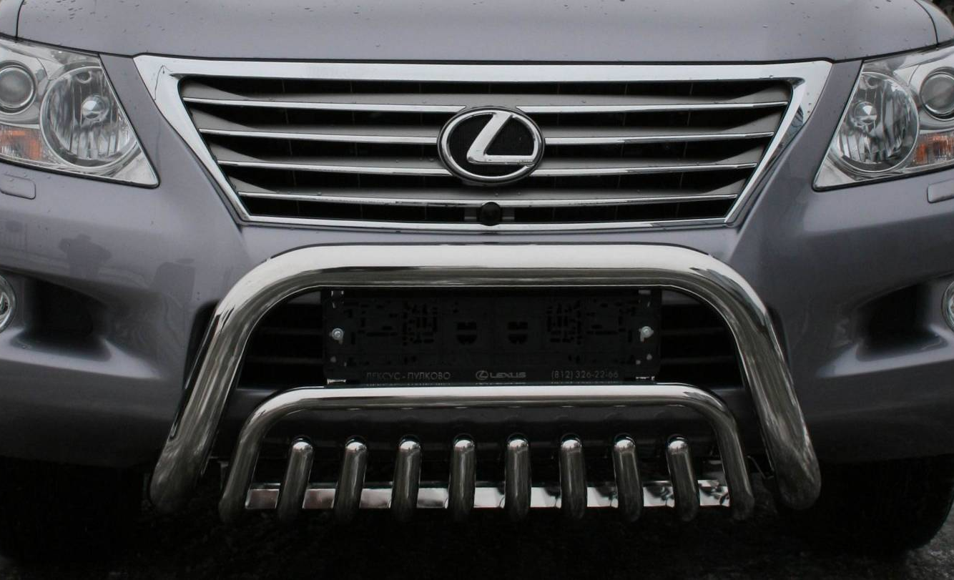

 | Модель |  |  |  | LEXUS LX570
 | Модельный год |  |  |  | 2007
 | Код изделия |  |  |  | NL57560622
 |  | Масса изделия |  | 11,1 кг
 |  | Время установки |  | 35 мин.
 |  | Гарантия |  | 3 года

Просим Вас обращать внимание Покупателя на возможность звуковой реакции при установке данного изделия на автомобиль с датчиками парковки.
Также просим Вас обращать внимание Покупателя на то, что часть данного изделия может быть видна в обзорную камеру.

Для успешной установки аксессуара Вам понадобится:
 | 1. | Головки 13, 19 с воротком
 | 2. | Ключ рожковый 13

Монтажный комплект:

1 | Решетка, 1шт. |  | 2 | Пластина, 2шт. |  | 3 | Закладной болт, 2шт.
1 | 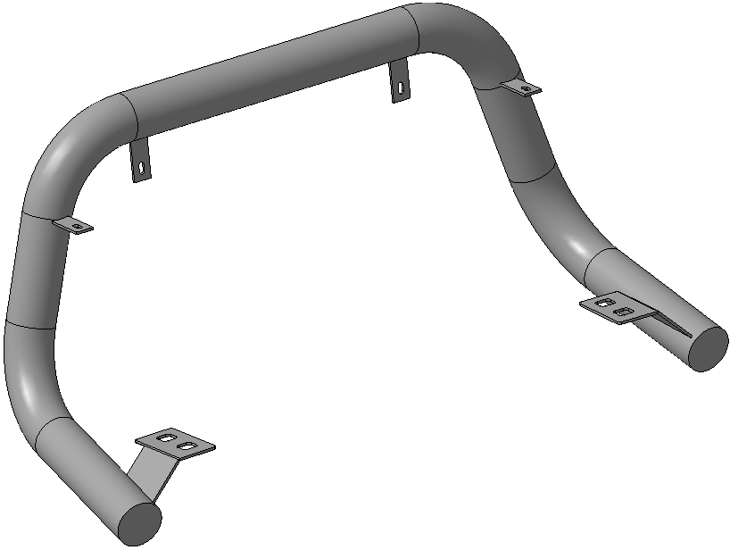 |  | 2 | 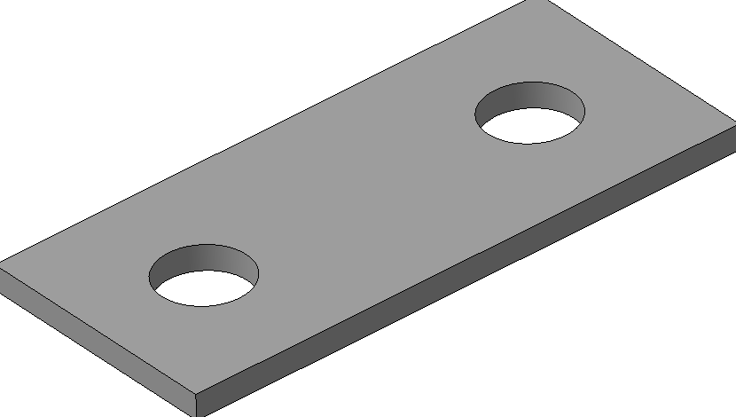 |  | 3 | 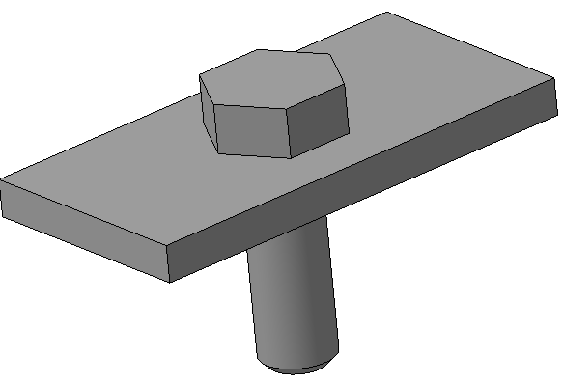

4 | Растяжка, 2шт.
4 | 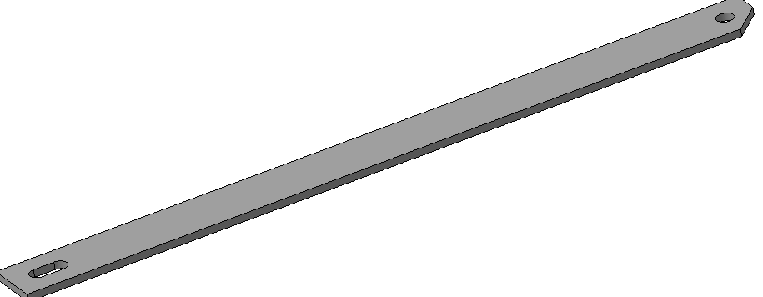

Крепеж:

5 |  | Болт М8х25  (нерж.) 2шт. |  | 6 |  | Болт М12х1,25х50  4шт. |  | 7 |  | Гайка M8  (нерж.) 4шт. |  | 8 |  | Шайба 8  (кузов., нерж.) 12шт.

9 |  | Шайба 12  4шт. |  | 10 |  | Гровер 8  (нерж.) 4шт. |  | 11 |  | Гровер 12  4шт.
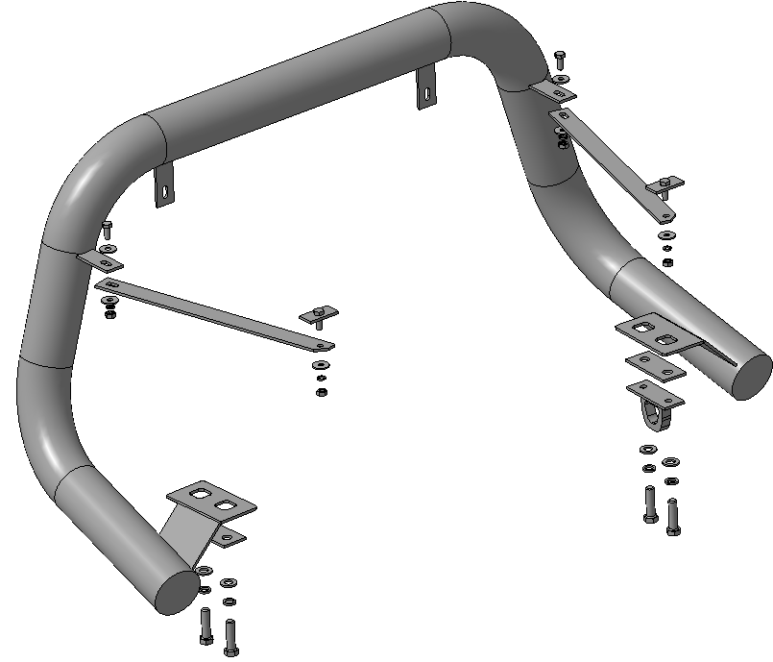

Шаг 1
Демонтировать штатные передние буксирные проушины (правую и левую) и площадку номерного знака в соответствии с инструкцией по ремонту автомобиля LEXUS LX570.
Инструмент: Согласно инструкции по ремонту.

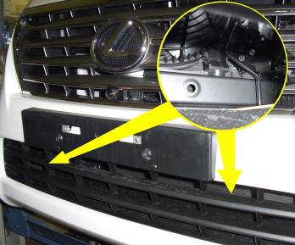 | 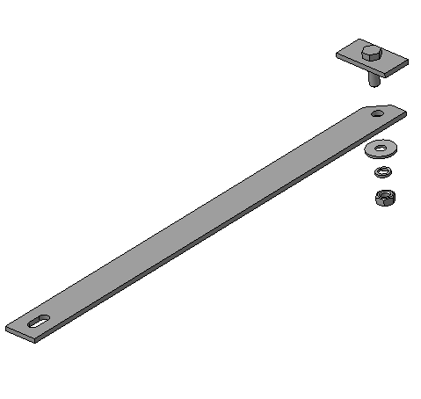  3  7, 8, 10  4
Шаг 2
Установить закладные поз.3 в отверстия бруса радиатора (изнутри бруса, отверстия на рисунке не видны, справа и слева).
Установить на закладные растяжки поз.4, закрепить крепежом поз. 7, 8 и 10.
Инструмент: Ключ 13.

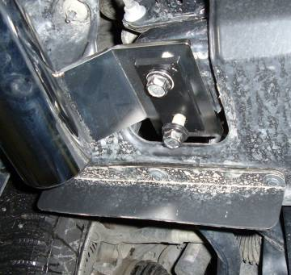 | 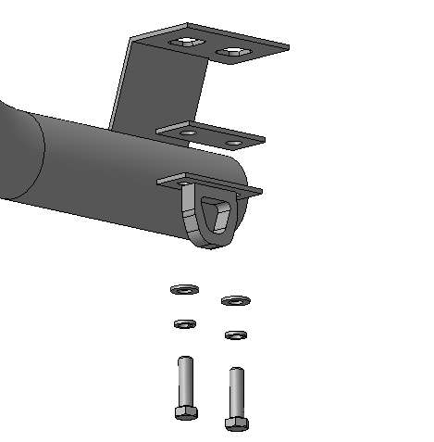  Штатная  проушина  2  6, 9, 11
Шаг 3
Установить решетку поз.1 на площадки буксирных проушин (справа и слева), закрепить крепежом поз. 6, 9 и 11 с пластинами поз.2, установив на пластины штатные буксирные проушины.
Инструмент: Головка 19 с воротком.

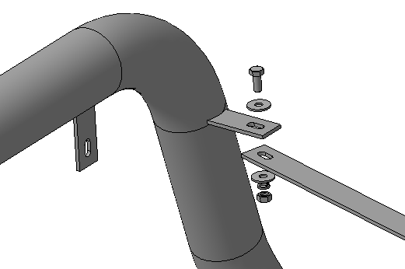
7, 8, 10
5, 8
Шаг 4
Закрепить решетку поз.1 к растяжкам поз.4, закрепить крепежом поз.5, 7, 8 и 10.
Инструмент: Головка 13 с воротком, ключ13.

Шаг 5
Выровнять решетку, окончательно затянуть крепеж.
Момент затяжки:
М8- 20÷24 Нм
М12- 78÷88 Нм.

Инструмент: Головка 13, 19 с воротком, ключ13.

